谐振试验装置通用说明书
http://www.whboyu.com
尊敬的顾客：
感谢您购买本公司调频式串联谐振试验装置。在您初次使用该仪器前，请您详细地阅读本使用说明书，将可帮助您熟练地使用本仪器。
我们的宗旨是不断地改进和完善公司的产品，因此您所使用的仪器可能与使用说明书有少许的差别。如果有改动的话，我们会用附页方式告知，敬请谅解！您有不清楚之处，请与公司售后服务部联络，我们定会满足您的要求。

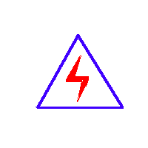由于输入输出端子、测试柱等均有可能带电压，您在插拔测试线、电源插座时，会产生电火花，小心电击，避免触电危险，注意人身安全！

公司地址： | 武汉市洪山区雄楚大街1019号
销售热线： | 027-87426055
传 真： | 027-87429886
网 址： | www.whboyu.com

- 慎重保证
本公司生产的产品，在发货之日起三个月内，如产品出现缺陷，实行包换。一年（包括一年）内如产品出现缺陷，实行免费维修。一年以上如产品出现缺陷，实行有偿终身维修。
- 安全要求
请阅读下列安全注意事项，以免人身伤害，并防止本产品或与其相连接的任何其它产品受到损坏。为了避免可能发生的危险，本产品只可在规定的范围内使用。
只有合格的技术人员才可执行维修。
—防止火灾或人身伤害
使用适当的电源线。只可使用本产品专用、并且符合本产品规格的电源线。
正确地连接和断开。当测试导线与带电端子连接时，请勿随意连接或断开测试导线。
注意所有终端的额定值。为了防止火灾或电击危险，请注意本产品的所有额定值和标记。在对本产品进行连接之前，请阅读本产品使用说明书，以便进一步了解有关额定值的信息。
请勿在无仪器盖板时操作。如盖板或面板已卸下，请勿操作本产品。
使用适当的保险丝。只可使用符合本产品规定类型和额定值的保险丝。
避免接触裸露电路和带电金属。产品有电时，请勿触摸裸露的接点和部位。
在有可疑的故障时，请勿操作。如怀疑本产品有损坏，请本公司维修人员进行检查，切勿继续操作。
请勿在潮湿环境下操作。
请勿在易爆环境中操作。
保持产品表面清洁和干燥。
－安全术语
警告：警告字句指出可能造成人身伤亡的状况或做法。

小心：小心字句指出可能造成本产品或其它财产损坏的状况或做法。

目 录

第一章 谐振试验装置概述

第二章 装置主要部件介绍

第三章 操作说明

- 注意事项

- 相关资料

第一章 谐振试验装置概述
1.1 产品概述：
目前在国际和国内已有越来越多的XLPE 交联聚乙烯绝缘的电力电缆替代原有的充油油纸绝缘的电力电缆。但在交联电缆投运前的试验手段上由于被试容量大和试验设备的原因，仍沿袭使用直流耐压的试验方法。近年来国际、国内的很多研究机构的研究成果表明直流试验对XLPE 交联聚乙烯电缆有不同程度的损害。有的研究观点认为XLPE 结构具有存储积累单极性残余电荷的能力，当在直流试验后，如不能有效的释放掉直流残余电荷，投运后在直流残余电荷加上交流电压峰值将可能致使电缆发生击穿。国内一些研究机构认为，交联聚乙烯电缆的直流耐压试验中，由于空间电荷效应，绝缘中的实际电场强度可比电缆绝缘的工作电场强度高达11倍。交联聚乙烯绝缘电缆即使通过了直流试验不发生击穿，也会引起绝缘的严重损伤。其次，由于施加的直流电压场强分布与运行的交流电压场强分布不同。直流试验也不能真实模拟运行状态下电缆承受的过电压，并有效的发现电缆及电缆接头本身和施工工艺上的缺陷。因此，使用非直流的方法对交联电缆进行耐压试验就越来越受到人们的重视。同时，各种大型变压器的交流耐压试验，火力及水力发电机的交流耐压实验也定期进行。这些设备的试验要求的试验设备容量大，通常情况下采用谐振的办法进行试验，但必须是在工频条件下或等效工频条件下进行。等效工频条件一般采用45-65Hz 的频率范围，但很多试验单位要求50Hz试验电源对这类设备进行交流耐压试验。
我公司系列串联变频自动谐振试验装置主要用于10kV、35kV、110kV的交联橡塑电力电缆，66kV、110kV、220kV 组合电器(GIS)的变频交流耐压试验，水力和火力发电机或电力变压器等的工频交流耐压试验。其基本原理是采用可调节（30--300Hz）串联谐振试验设备与被试品电容谐振产生交流试验电压。由于电缆的电容量较大，采用传统的工频试验变压器很笨重、庞大、且大电流的工作电源现场不易取得，因此一般都采用串联谐振交流耐压试验设备。其输入电源的容量能显著降低，重量减轻，便于使用和运输。初期多采用调感式串联谐振设备（50Hz），但存在自动化程度差、噪音大等缺点。因此现在大多采用变频谐振，可以得到更高的品质因数（Q 值），并具有自动调谐、多重保护、以及降低噪音、灵活的组合方式、单件重量轻等优点。
1.2 串联谐振电源在电力系统应用中的优点：
1、所需电源容量大大减小。串联谐振电源是利用谐振电抗器和被试品电容谐振产生高电压和大电流的，在整个系统中，电源只需要提供系统中有功消耗的部分，因此，试验所需的电源功率只有试验容量的1/Q。
2、设备的重量和体积大大减少。串联谐振电源中，不但省去了笨重的大功率调压装置和普通的大功率工频试验变压器，而且，谐振激磁电源只需试验容量的1/Q，使得系统重量和体积大大减少，一般为普通试验装置的1/5-1/10。
3、改善输出电压的波形。谐振电源是谐振式滤波电路，能改善输出电压的波形畸变，获得很好的正弦波形，有效的防止了谐波峰值对试品的误击穿。
4、防止大的短路电流烧伤故障点。在串联谐振状态，当试品的绝缘弱点被击穿时，电路立即脱谐，回路电流迅速下降为正常试验电流的1/Q。而并联谐振或者试验变压器方式做耐压试验时，击穿电流立即上升几十倍，两者相比，短路电流，击穿电流相差数百倍。所以，串联谐振能有效的找到绝缘弱点，又不存在大的短路电流烧伤故障点的忧患。
5、不会出现任何恢复过电压。试品发生击穿时，因失去谐振条件，高电压也立即消失，电弧即刻熄灭，且恢复电压的再建立过程很长，很容易在再次达到闪落电压前断开电源，这种电压的恢复过程是一种能量积累的间歇振荡过程，其过程长，而且，不会出现任何恢复过电压。
1.3 产品主要特点说明：
1.调频及功率元件使用最先进的日本进口的优质元器件；
2.充分利用公司现有资源，完全独立自主开发和设计及生产该设备的所有组成部分：变频电源、励磁变压器、高压电抗器、电容补偿器和高精度电容分压器；
3.具备全自动（自动调谐、自动升压）、全手动（手动调谐、手动升压）以及半自动（自动调谐、手动升压及手动调谐、自动升压）的多种功能，可任意切换使用；
4.具备试验电压、加压时间、报警电流整定、报警电压整定、频率范围、起始电压的设置；
5.具备放电保护功能，在试品发生闪络时，或其他原因造成的谐振回路突然失谐，变频控制电源立即自动快速切断输出，并显示保护类型和闪落电压值；
6. 测量显示输出电压、输出频率及加压时间、保护动作类型等相关信息，在试验完成时电压自动下降到零位；
7.大液晶全中文界面平台技术，全触摸屏操作,数据保存.
8. 技术特点要点归纳：
8.1. 先进的数字、功率技术：功率器件采用国外最新推出的集驱动、保护和功率变换为一体的智能功率模块（IPM），极大的提高了整机的可靠性，减少了体积和重量。
8.2. 完备的保护功能：
过电压保护：保护值可设置，动作时间小于1 毫秒；
双重过电流过热保护：大功率器件自身保护和软件保护相结合，动作时间小于10 微秒；
闪络保护：动作时间小于1 毫秒，并可记录下闪络电压值；
零位保护：零电压启动。
8.3. 独特的四种工作模式：
手动试验：手动寻找谐振点并手动升压到所需电压，按键后自动计时；
自动试验：根据设置自动寻找谐振点后自动升到设定电压后自动计时；
自动调谐手动升压：根据设置自动寻找谐振点后，需手动升电压到所需的电压值，按“自动计时”键后自动计时；
手动调谐自动升压：手动寻找谐振点，根据设置自动升压后自动计时。
8.4.友好的人机接口：
专用的DSP 显示平台，大容量的数据存储器，大屏幕LCD 显示；
丰富的帮助应用信息，帮助你现场分析试验发生保护动作时可能出现的问题；
可保存200 次测试数据;
具有调频时显示频率－电压波形曲线，直观的观察到是否寻找到谐振点；
扫频范围可以在规定范围内任意设定，扫频方向可以向上向下任意选择，方便用户操作；
对于那些需要在50Hz 条件进行试验的试品（比如发电机），我们采用了调频调感技术，我们的电抗器电感值可以根据试验需要进行适当调节，压紧装置可以保证降低在通电时电抗器的噪音；
8.5.独特的结构设计：调频电源控制箱的接入和输出采用插接和螺丝连接两种方式，安全、方便、可靠、美观精致；
电抗器采用独特的环氧浇注工艺，防潮防颠震；
整体色彩和外型由专业的设计公司专门设计，美观大方。

第二章 装置部件介绍
4.1.1.电源：
- 380V的市电,详细接法请务必按照
- 4.4.0励磁变压器接法的说明中连接!
4.1.2.操作面板说明
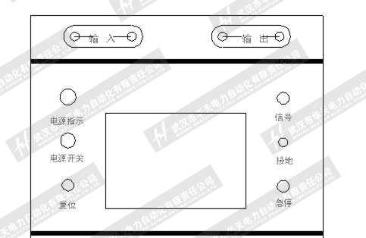
图1
- 电源开关：负责计算机部分的电源供给。
- 电源指示：总电源上电指示，空气开关合上时点亮。
- 复位：负载失谐、变频源过热以及其它保护动作后的故障复位。
- 停止：发生紧急情况的应急中断按键。
- 信号：用于接入分压器低压臂，最大电压100V，输入阻抗10M。
- 接地：用于系统安全接地。
- 液晶显示器：用于系统各参数、波形、菜单等的显示。
- 输入：电源接入。10KW以下通过中间变压器接入，10KW以上直接在380V电源电源的两根火线上接入。
- 输出：调频电源输出至励磁变压器输入。
- 大容量控制台的输入输出的接线柱在箱体背面的下部分
4.1.3.接通电源：
操作箱在上电后启动“电源开关”， “电源指示”灯亮，液晶点亮显示。
注意：仪器两侧开孔处的风扇在运行则表示表示仪器内部功率器件正常工作。否则表示仪器内部过热或上次试验时没有复位。此时应该切断电源，将仪器置于通风处静置1小时左右，待内部适当降低温度后再启动电源。
当风扇经常性的不启动时，建议立即与厂家联系。
当设备出现不可恢复性故障时，请不要自行拆卸仪器。
4.2.0. 触摸屏显示器：
调频电源的控制屏幕为全触摸屏，你只需要在屏幕上要操作的位置轻轻点击，即可以进行操作。
4.2.1.开机后，液晶的显示界面如图2所示。
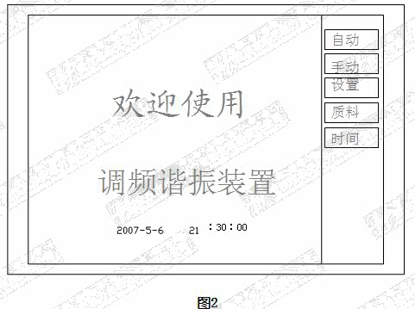

- 自动、手动：选择试验模式；
- 设置：各种试验参数的设置；
- 资料：查看和输出试验记录；
- 时间：设置试验时间；
所示
4.2.2.试验参数设置：在每次试验前必须正确设置当次试验是的各种参数！
点击“设置”后，液晶的显示界面如图3。
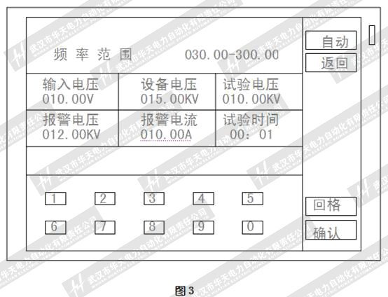
- 试验频率：选择自动调谐时的频率区间，自动调谐时在此区间内扫频。1.下限频率最高为100HZ，上限频率最低为150HZ。
2.当第一次试验时建议采用30HZ～300HZ进行扫描。
3.当已经知道大概频率范围时，可以选定在适当的频率段扫描，以减少试验时间。
- 输出电压：设置调谐时输出电压的初此值。
- 对Q值较低的试品如发电机、电动机，初此值设定为30～40V；
- 对Q值较高的试品如电力电缆、变压器、GIS等，初此值设定为10～15V。
- 试验电压：设置试验电压的最高值。
我们的电压跟踪系统具备自动校核较大电压波动的功能，但电网电压的波动幅度较小，由此而引起的高压电压的波动也在仪器的捕捉范围内，因此，我们强烈建议你在设置试验电压时，将“试验电压”的数值设定为比要施加的试验电压低5％Ue。
- 报警电压：设置试验电压的极限值，电压超过时自动终止试验。
一般比试验电压高10%。
- 报警电流：设置输出电流的最高值。
在不知道实际试验电流的情况下，一般将其设置成装置额定电流的2/3。
- 运行时间：设置试验电压的加压时间。
00:01指试验时间为1分钟，其余的依此类推。
- 电压比：用于设置分压器的分压比。
一般在出厂时已经设置完毕，现场试验时不能调整，以免计量的电压不对。
之所以在界面上保存此项，是用于在一定的时候效验分压器。
- 确认：移动需要设置的位置。
当设置完某一参数后，点击“设置”自动保存该参数并进入下以设置项。
- 1～0：数字键：选择需要设置的数值。
- 020.00位置：按数字时显示需要值。
- 退格：改变设置位数。
- 返回：设置完成后返回到图2界面。
点击“返回”后，保存所有设置了的参数，进入到试验界面。
注意：因为你是第一次使用我们的设备，建议在进行试验操作前仔细检查你的当次设置是否符合试验要求。具体做法就是在试验前你再次点击“设置”，进入图3界面，依次检查每一项参数，确认与试验要求符合后再点击“返回”进入待试验的图2界面。

4.3励磁变压器：

1. A1、A2等高压端的电压值是根据用户试品对象特殊设计的，不能接错。
2. 一般在对试验电压低、电流大的试品试验时接较低电压端，反之接较高电压端。
3.用于发电机、电动机耐压的谐振装置的励磁变压器的输出电压较高，在使用时请尽可能将连接线与其他物体隔离。
4. 励磁变压器的接地端是保证隔离效果和安全的重要端口，必须可靠接地。

4.4.电容器分压器：
1.我们提供的电容器分压器是保证在不带任何试品的情况下，可以自升压的必备件，主要用于检查装置和效验分压器。
2.电容分压器的额定电容量通常与所有电抗器串联时的电抗值匹配，所以在没有特殊说明的情况下，对装置自升压时请将所有电抗器串联连接。

第三章 操作说明

4.1电缆试验操作：
4.1.1现场接线示意图：
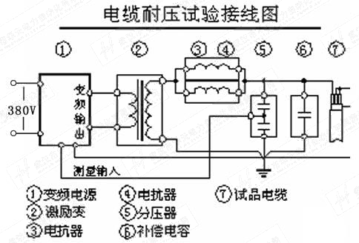

4.1.2励磁变压器接线注意事项：
1.用于10KV电缆的耐压装置，励磁变压器一般接低端；
2. 用于10KV和35KV电缆的耐压装置，10KV电缆耐压励磁变压器接低端，35KV电缆耐压励磁变压器接较高端；
3. 用于10KV 、35KV和110KV电缆的耐压装置：10KV、35KV电缆耐压励磁变压器接低端，110KV电缆耐压励磁变压器接高端；

4.1.3电抗器及电容器分压器接线注意事项：
对于短电缆，无论电压高低，一般将至少两节电抗器串联，以确保回路可以谐振。
4.2.电机耐压试验操作:
4.2.1现场接线示意图:
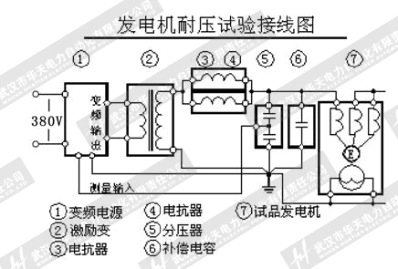

4.2.2 励磁变压器接线注意事项:
1.用于电机的耐压装置，励磁变压器一般接低端；
2. 用于电机和电缆的耐压装置，电缆耐压励磁变压器接低端，电机耐压励磁变压器接高端；
3. 通常情况下，用于电机耐压的谐振装置兼容较低电压的电缆。
4.2 GIS、开关及变压器试验操作：
4.2.1现场接线示意图：
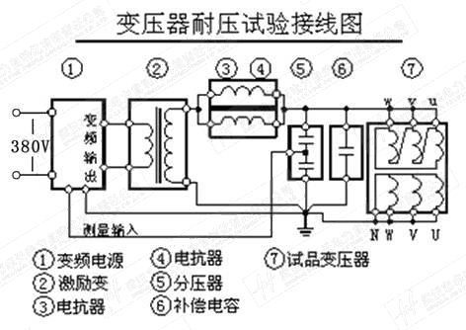
4.2.2励磁变压器接线注意事项:
1.用于开关、GIS、变压器的耐压装置，励磁变压器的输出电压一般较高；
2. 用于开关、GIS的耐压装置，励磁变压器接高端，变压器耐压励磁变压器接低端；
3. 通常情况下，改种型号的谐振装置兼容较较短长度的电缆，励磁变压器接低端。
4.2.3电抗器接线注意事项:
1.用于开关及较低电容量的试品交流耐压试验时，需要将所有电抗器串联在高压回路中，可以确保谐振。
2.用于开关、GIS、变压器的耐压时，需要将电抗器串联连接，电抗器串联只数按照实际的试验电压确定。
4.3通用操作步骤:
正确按照接线示意图及相关要求连接试验回路，在现场设置试验警示标记，正确设置各项试验参数。
1.自动试验:
进入图2界面，点击“自动”，进入下图4界面，点击“启动”， “确认”，则自动进行调谐、升压、计时、降压。
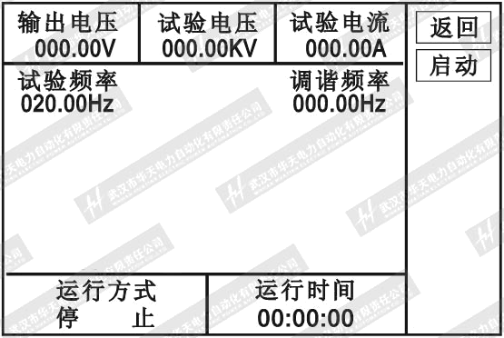
图 5
界面依次如下：调谐
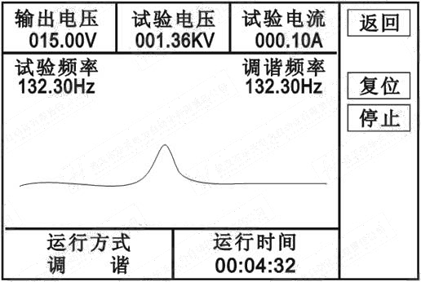

升压：
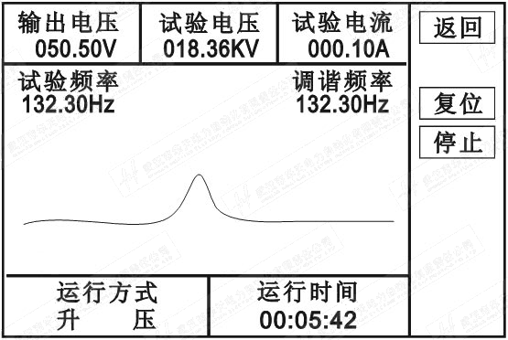
计时：
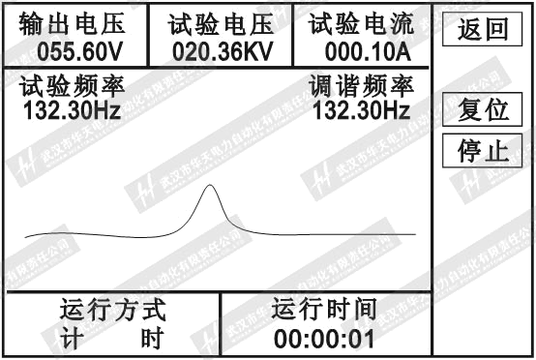

降压：
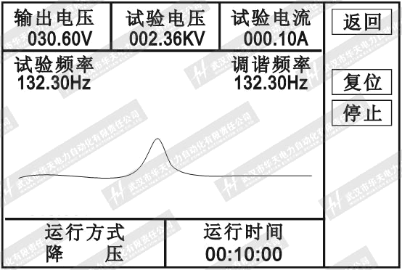
试验完成：
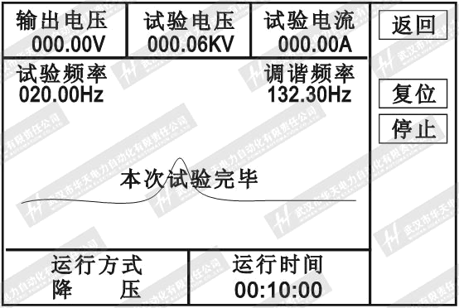

在试验过程中出现保护动作时，均有相关界面显示。
2.手动/半自动试验：
进入图2界面，点击“手动”，进入下图4界面，点击“启动”， “确认”，，则可以进行手动/自动调频、手动升降压。
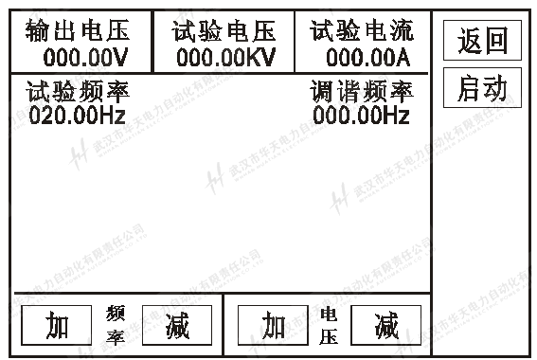

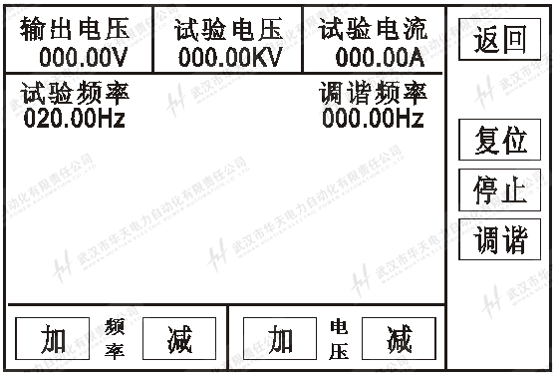
图6
半自动试验：点击“调谐”，则自动调谐，调谐完成后点击电压“加、减”手动升压。
手动试验：点击频率“加、减”，则手动调谐，调谐完成后点击电压“加、减”手动升压。
4.4.资料查询及输出试验结果
进入图2界面，点击“资料”，进入资料界面，点击“上页”， “下页”，可以调阅历次试验记录，在用户要求时，可以升级为带USB接口的，插入U盘，点击“保存”即可以把当页试验记录输入到U盘保存。
第四章 注意事项
5.1通用注意事项：
1.本试验设备应由高压试验专业人员使用，使用前应仔细阅读使用说明书，并经反复操作训练。
2.操作人员应不少于2人。使用时应严格遵守本单位有关高压试验的安全作业规程。
3.为了保证试验的安全正确，除必须熟悉本产品说明书外，还必须严格按国家有关标准和规程进行试验操作。
4.各联接线不能接错，否则可导致试验装置损坏
5.本装置使用时，输出的是高电压或超高电压，必须可靠接地，注意操作安全。
5.2常见故障原因及排除：
1.风扇不能启动：
急停、故障保护、失谐保护后，没有按“故障复位”；
内部温度过高，功率元件热保护；
排除方法：关断仪器电源，将仪器静置30分钟左右，重新开启电源，按仪器面板上的“复位”键，再启动仪器。
如果依然不能启动风扇，请和厂家联系，不可拆卸仪器！
2.自动调谐不能完成，找不到谐振点：
现象：调谐曲线完全是一条直线，调谐完成后仪器提示没有谐振点
原因：回路接地不好，试验回路接线错误，装置某一仪器开路
排除方法：检查接地装置可靠，接地连接线是否有断开点；
检查励磁变压器的高低压线圈的通断；
检查每一只电抗器的通断；
检查分压器的信号线的通断；
检查分压器的高低压电容臂的通断；
装置自身升压时没有谐振点，还需要检查补偿电容器的通断；
如果所有部件正常，依然没有谐振点，请和厂家联系，不可拆卸仪器！
现象：调谐曲线是一条曲线，有较低的尖峰；
试验时一次电压较高，高压却较低，甚至在没有升到试验电压时，一
次电压已经到达额定电压，回路自动降压；
原因：电抗器与试品电容量不匹配，没有准确找到谐振点；
试品损耗较高，系统Q值太低；
励磁变压器高压输出电压较低；
排除方法：将补偿电容器并接入试验回路，加大回路电容量；
尽可能将多只电抗器串联，提高回路电感量；
提高励磁变压器的输出电压；
干燥处理被试品，提高被试品的绝缘强度，减少回路的有功损耗；
如果全部处理完后，依然不能解决问题，请和厂家联系，不可拆卸仪器！

第五章相关资料
5.1相关省份电缆试验规程：
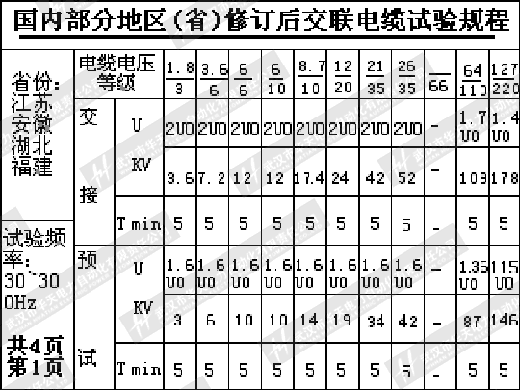
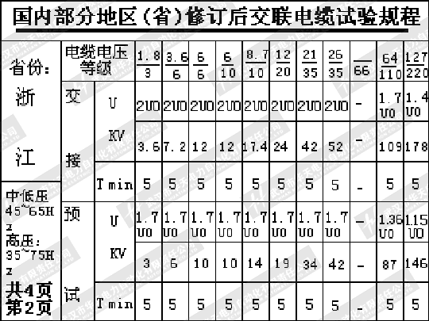
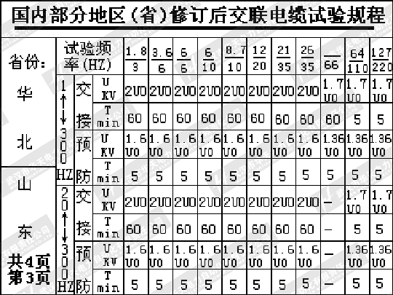
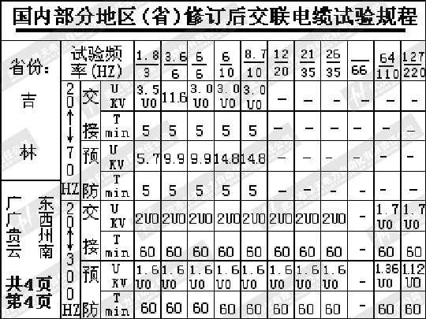
5.2谐振装置容量选择：
试验电流： I=2πfCU×10⁻³ (A)
频率的选择(HZ)
1、发电机―――50HZ，取50HZ
2、变压器―――45~65HZ，取50HZ
3、GIS、开关、母线―――30~300HZ，取45HZ
4、电力电缆：30~300HZ，取35HZ
电压的选择(KV)
按照规程要求，确定最高试验电压。
电容量的选择(uf)
根据被试品最大电容量确定
装置最大容量：P=UI×1.25 (KVA)

感谢您对于本公司产品的信赖，欢迎再次使用！！！

